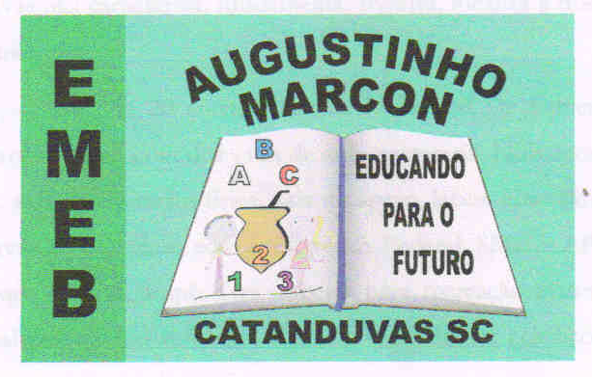
Escola Municipal de Educação Básica Augustinho Marcon
Catanduvas (SC), 21 a 25 de setembro de 2020.
Diretora: Tatiana M. B. Menegat.
Assessora Técnica-Pedagógica: Maristela Apª. B. Baraúna.
Assessora Técnica-Administrativa: Margarete P. Dutra.
Professora: Gláucia Arndt.
3° Ano 3

Sequência Didática: A Terra no Universo
- As atividades dessa semana deverão ser realizadas no LIVRO ÁPIS – LÍNGUA PORTUGUESA
- Caso haja alguma dúvida, pode entrar em contato com a professora Gláucia no WhatsApp particular 991376135.

Disciplina: LÍNGUA PORTUGUESA
Nessa semana vamos conhecer o gênero textual Carta. Localizar na carta os elementos: destinatário e remetente. Como será que ocorre a comunicação com quem está distante no mundo do Era uma vez...? Vamos descobrir lendo e fazendo as atividades no livro ÁPIS:
- CARTA PESSOAL: páginas 92 e 93, observe, leia e converse com alguém da família sobre as questões propostas;
- LEITURA: CARTA PESSOAL: página 94 realize a leitura;
- INTERPRETAÇÃO DE TEXTO: páginas 95, 96, 97, 98 e 99: realize as atividades 1, 2, 3, 4, 5, 6, 7, 8, 9, 10, 11, 12, 13 e 14;
- AÍ VEM... CARTA PESSOAL: página 99, realize as atividades 1 e 2;
- HORA DE ORGANIZAR O QUE ESTUDAMOS e TECENDO SABERES: página 100, realize a leitura;
- PRÁTICA DE ORALIDADE e OUTRAS LINGUAGENS: página 101, realize a leitura;
- LÍNGUA: USOS E REFLEXÃO: páginas 102 e 103, leia e realize as atividades 1 e 2;
- AGORA VOCÊ: páginas 104 e 105, leia e realize as atividades 1, 2 e 3;
- SUBSTANTIVOS: páginas 106 e 107, realize as atividades 1, 2, 3, 4, 5 e 6;
- SUBSTANTIVO PRÓPRIO E SUBSTANTIVO COMUM: páginas 108 e 109, realize as atividades 1, 2, 3 e 4;
- ASSIM TAMBÉM APRENDO: página 116: leia a Carta Enigmática e reescreva substituindo os desenhos por letras, no caderno de Língua Portuguesa (escreva a data), mande uma foto no WhatsApp particular da professora Gláucia para anexar no SGE (Sistema de Frequência).

